Протокол проведения анализа платформы Hyperledger Fabric на соответствие описанию и тактико-техническим характеристикам опубликованных разработчиками блокчейна

Москва 2019

Объект исследований
Объектом исследований является платформа Hyperledger Fabric. Hyperledger Fabric — это фреймворк с открытым исходным кодом для создания приложений на основе блокчейна. Hyperledger Farbric (HLF) — платформа с открытым исходным кодом, написанная на языке программирования Go. Hyperledger Farbric использует технологию распределенного реестра (DLT — distributed ledger technology) и предназначена для разработки приложений, работающих в среде бизнес-сетей, созданных и контролируемых консорциумом организаций с применением правил доступа (permissioned).
Платформа поддерживает смарт-контракты, в терминах HLF — чейнкоды (chaincode), создаваемые на языках общего назначения, таких как Golang, JavaScript, Java, в отличие, от, например, Ethereum, в котором используется контрактно-ориентированный, ограниченный по функциональности язык Solidity (LLL, Viper и др).
По словам разработчика, HLF призвана обеспечить основу для построения блокчейна корпоративного уровня, которые могут быстро масштабироваться и работать со скоростью более 1000 транзакций в секунду среди крупных экосистем пользователей (https://www-03.ibm.com/press/us/en/pressrelease/51840.wss), см рисунок 1.
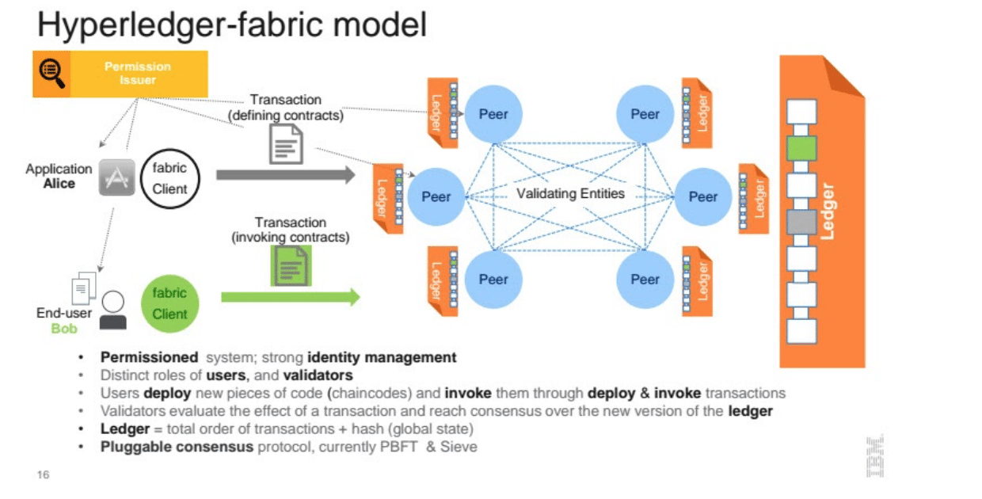
Рисунок 1. Общая архитектура платформы Hyperledger Farbric

Цель исследований
Целью исследований являлся анализ официальной документации платформы Hyperledger Fabric, на русском и английском языках, оценка соответствия исходных текстов документации, а также анализ возможности применения платформы Hyperledger Fabric для описания бизнес логики.
В ходе проведения исследований проверке подлежали:
- документация фреймворка на английском языке, опубликованная в интернете, на сайте https://hyperledger-fabric.readthedocs.io/en/release-1.4/whatis.html;
- исходный код фреймворка, скачанный по адресу https://github.com/hyperledger/fabric.
Исследования платформы Hyperledger Farbric проводились в следующем порядке:
- изучение документации;
- изучение исходных текстов библиотеки;
- анализ исходных текстов библиотеки;
- анализ архитектуры платформы.

Описание платформы Hyperledger Fabric
В данном разделе приводится общее описание архитектуры платформы Hyperledger Farbric на основе открытой документации и изучения исходных текстов.
Разработчики выделяют в блокчейн-приложении две основные части:
- «смарт-контракты» (программы), работающие в изолированном окружении блокчейн-сети, и определяющие правила создания и состав атрибутов транзакций. Основные действия смарт-контракта— это чтение, обновление и удаление данных из состояния (state) блокчейн-сети. Удаление данных из состояния оставляет информацию о том, что эти данные присутствовали.
- «приложение» (API), взаимодействующее с блокчейном через SDK. Под взаимодействием понимается вызов функций смарт-контрактов и наблюдение за ответными событиями.
Для функционирования блокчейн-приложения также требуются следующие элементы инфраструктуры сети блокчейна:
- «Канал» (channel) — это отдельная подсеть узлов, поддерживающая изолированную цепь блоков (ledger), а также текущее состояние цепи блоков (world state), используемое для работы смарт-контрактов.
- «Транзакция». Транзакция в Hyperledger Farbric — это атомарное обновление состояния цепи блоков – результат выполнения метода чейнкода.
- «Чейнкод» – это программа, написанная на Go, JavaScript или Java, в которой определяются правила создания транзакций. По сути это код взаимодействующий с «приложением».
- «Политика одобрения» - определяет правила консенсуса на уровне транзакций, создаваемых определенным чейнкодом.
- «Инфраструктура сети» - сеть блокчейна.

Канал
Канал (channel) — это отдельная подсеть узлов, поддерживающая изолированную цепь блоков (ledger), а также текущее состояние цепи блоков (world state), используемое для работы смарт-контрактов. Узел сети может иметь доступ к произвольному количеству каналов, см. рисунок 2.
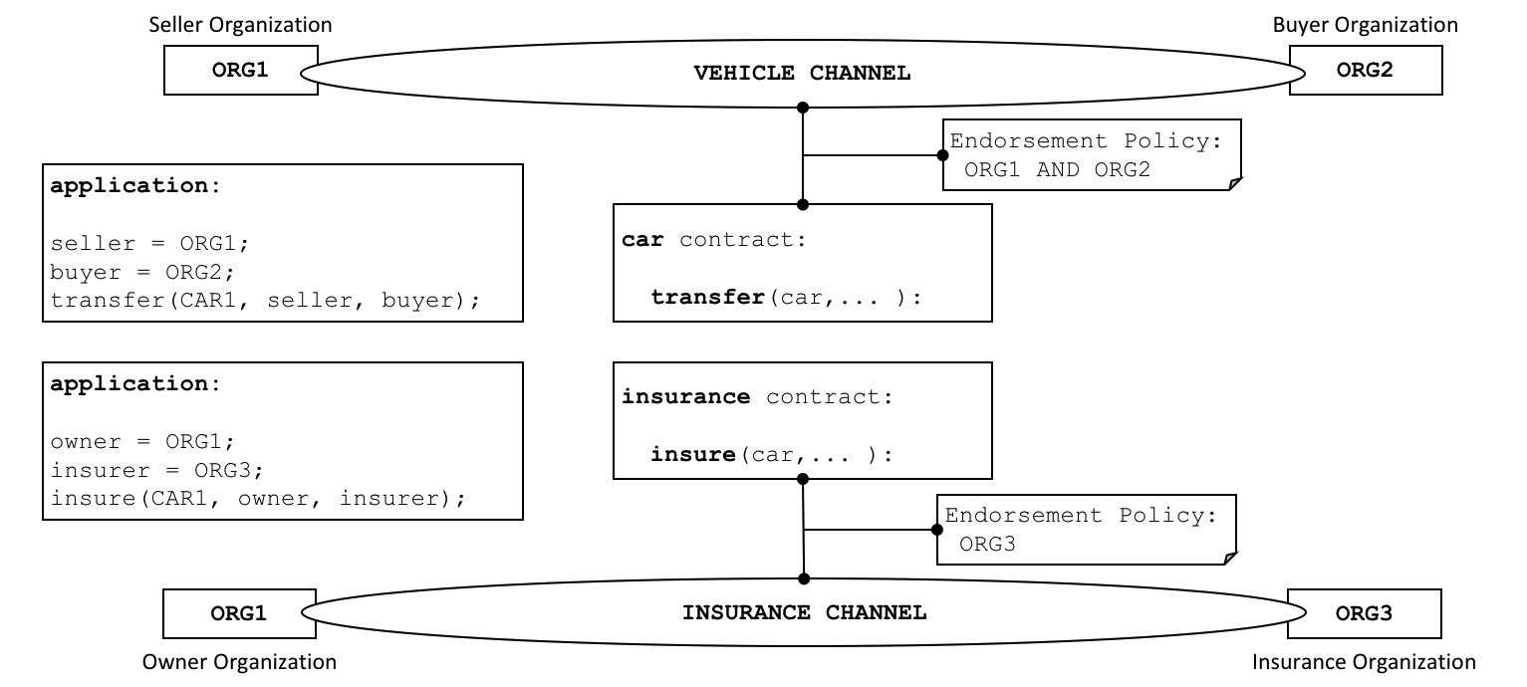
Рисунок 2. Схема построения канала
Канал обеспечивает механизм связи между множеством организаций. Когда чейнкод создается в конкретном канале, для него определяется политика одобрения; все умные контракты в чейнкоде доступны для приложений, работающих в этом канале.
В примере выше, контракт car будет развернут на канал vechile, а контракт insurance развернут на канал insurance. Политика одобрения (Endorsement policy) для смарт-контракта car требует, чтобы участники ORG1 и ORG2 подписали транзакцию, в то время как политика одобрения для смарт-контракта insurance требует подписи только участника ORG3. Участник ORG1 участвует в двух сетях - vechile и insurance каналах, и может координировать деятельность в этих двух сетях с участниками ORG2 и ORG3 соответственно.
Для работы смарт-контрактов Hyperledger Fabric требуется как минимум один канал.

Транзакция
Транзакция в Hyperledger Farbric — это атомарное обновление состояния цепи блоков – результат выполнения метода чейнкода.
Транзакция состоит из запроса на вызов метода чейнкода с некоторыми аргументами (Transaction Proposal), подписанного вызывающим узлом, и набора ответов (Transaction Proposal Response) от узлов, на которых проводилось одобрение (Endorsement) транзакции. Ответы содержат информацию об изменении состояния цепи блоков и служебную информацию (подписи и сертификаты одобривших транзакцию узлов). Т.к. цепи блоков отдельных каналов физически разделены, транзакция может выполняться только в контексте одного канала.
Многие блокчейн-платформы используют цикл исполнения транзакций, который можно назвать "Упорядочивание-Исполнение", выполняемый всеми узлами. Hyperledger Fabric использует архитектуру исполнения и распространения транзакций (см. рисунок 3), в которой есть 3 основных операции:

- Исполнение (execute) — создание смарт-контрактом транзакции — атомарного изменения состояния распределенного реестра.
- Упорядочивание (order) — упорядочивание и группировка транзакций в блоки специализированным сервисом orderer с использованием подключаемого алгоритма консенсуса (на данный момент есть выбор между встроенным механизмом и использованием Kafka).
- Проверка (validate) — проверка узлами сети, поступающих от orderer транзакций перед размещением информации из них в своей копии распределенного реестра.
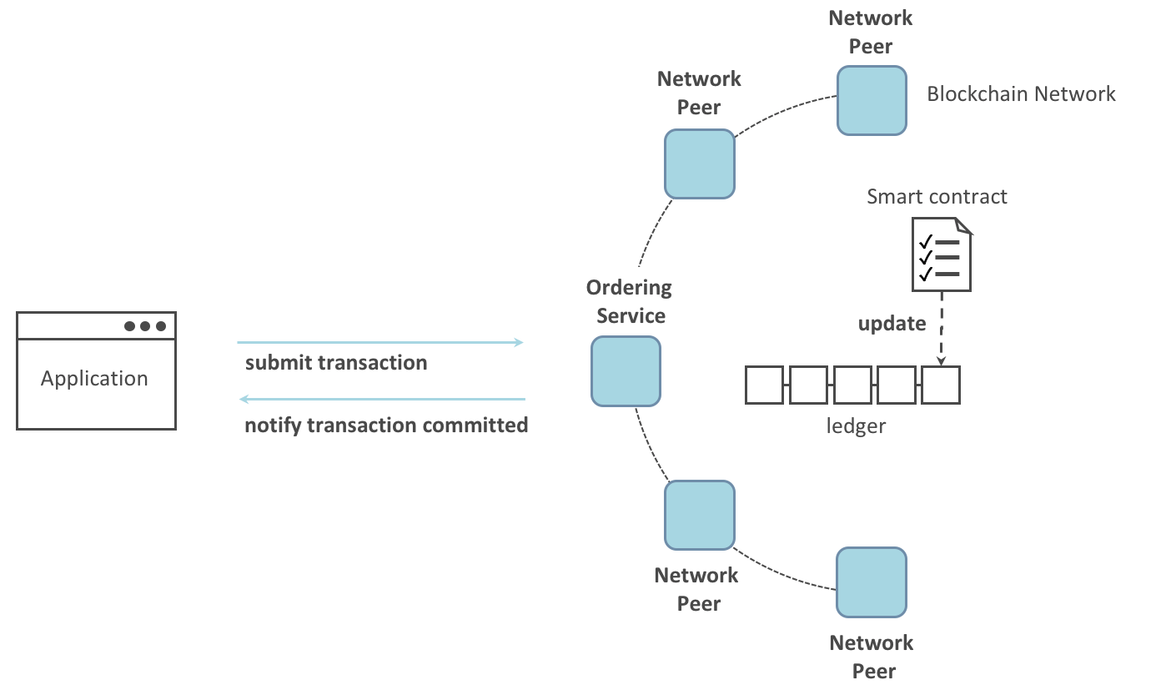
Рисунок 3. Архитектура исполнения и распространения транзакций
Подобный подход позволяет проводить этап исполнения транзакции до ее включения в блокчейн.

Чейнкод
Чейнкод – это программа, написанная на Go, JavaScript или Java, в которой определяются правила создания транзакций. Выполнение программы производится одновременно на нескольких независимых узлах распределенной сети блокчейн узлов, создающей нейтральную среду выполнения смарт-контрактов за счет сверки результатов выполнения программы на всех необходимых для одобрения транзакции узлах.
Чейнкод должен реализовывать интерфейс, состоящий из методов:
- Метод Init вызывается при создании экземпляра (instantiate) или обновлении чейнкода. В этом методе выполняется необходимая инициализация состояния чейнкода. Важно отличать в коде метода, является ли вызов созданием экземпляра или обновлением, чтобы не проинициализировать данные, которые в процессе работы чейнкода получили уже какое-то значение.
- Метод Invoke вызывается при обращении к любой функции чейнкода. В этом методе идет работа с состоянием смарт-контрактов.
Чейнкод устанавливается на узлах (peer) блокчейн-сети. На системном уровне каждому экземпляру чейнкода соответствует отдельный docker-контейнер, привязанный к определенному узлу сети, который выполняет диспетчеризацию вызовов. Логика работы чейнкода может обновляться, но для этого требуется, чтобы все узлы, на которых размещается чейнкод, установили обновленную версию.
Чейнкод относится к определенному каналу и может изменять данные только в одном канале. При этом, если узел сети, на котором установлен чейнкод, также имеет доступ к другим каналам, в логике чейнкода может быть чтение данных из этих каналов.
Специальные чейнкоды для управления различными аспектами работы блокчейн сети называются системными чейнкодами.

Политика одобрения
Политика одобрения определяет правила консенсуса на уровне транзакций, создаваемых определенным чейнкодом. В политике задаются правила, определяющие какие узлы канала будут создавать транзакцию. Для этого, каждый из узлов, указанный в политике одобрения, должен запустить на исполнение метод чейнкода, после чего результаты исполнения будут собраны и проверены SDK, который инициировал транзакцию (все результаты должны быть идентичными, должны присутствовать подписи всех необходимых узлов). Далее, SDK отправляет транзакцию на «упорядочивание», после чего все узлы каналу получат транзакцию и выполнят её проверку.
Политика одобрения определяется в момент создания экземпляра (instantiate) или обновления (upgrade) чейнкода.

Инфраструктура сети
«Узел сети» - подключается к произвольному количеству каналов, на которые у него есть права доступа. Узел поддерживает свою версию блокчейна и его состояния, а также обеспечивает среду для запуска чейнкодов. Если узел не входит в политику одобрения, то устанавливать на нем чейнкоды не обязательно.

На уровне узла текущее состояние блокчейна (world state) может хранится в LevelDB или в CouchDB.
«Сервис упорядочивания транзакций» принимает на вход подписанные транзакции и обеспечивает распространение транзакций по узлам сети в правильном порядке.
«Сервис идентификации». В сети Hyperledger Fabric все участники имеют известные другим участникам реквизиты (identity). При идентификации используется инфраструктура публичных ключей (PKI), с помощью которой создаются сертификаты X.509 для организаций, элементов инфраструктуры (узел, сервис упорядочивания), приложений и конечных пользователей. Как результат, доступ на чтение и изменение данных, может контролироваться посредством правил доступа на уровне сети, отдельного канала или в логике смарт-контракта. В одной блокчейн-сети может одновременно работать несколько сервисов идентификации различных типов.

Описание алгоритма загрузки смарт-контракта в сеть
Схема загрузки смарт-контрактов показана на рисунке 4.
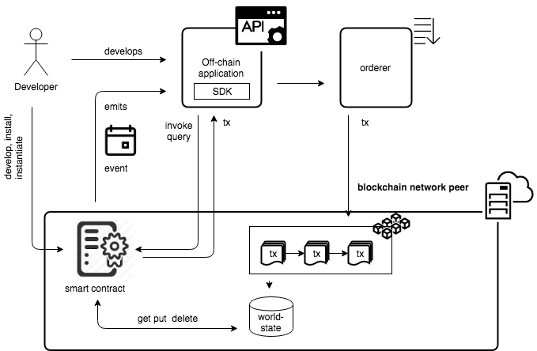
Рисунок 4. Схема загрузки смарт-контрактов
Как видно на рисунке 4 для разработки приложений используется специализированный SDK, который инкапсулирует взаимодействие с блокчейн-узлами, сбор ответов и т.п. Для Hyperledger Farbric есть реализации SDK на следующих языках программирования Go, Java, Node.js.
Алгоритм загрузки смарт-контрактов с сеть, по мнению экспертов, является сложной и долгой процедурой. Алгоритм загрузки смарт-контракта на узел с операционной системой Linux можно представить в виде следующей последовательности действий.

- Для начала нужно настроить среду разработки, установив необходимые пакеты и настроив переменные окружения согласно инструкции (https://hyperledger-fabric.readthedocs.io/en/stable/dev-setup/devenv.html). Ниже список необходимых пакетов и настроек:
- Git client;
- Go - 1.7.5;
- Docker - 17.03.0-ce or later;
- Docker Compose - 1.8.1 or later;
- Pip;
- (only if using Vagrant) - Vagrant - 1.7.4 or later;
- (only if using Vagrant) - VirtualBox - 5.0 or later;
- BIOS Enabled Virtualization - Varies based on hardware.
- Когда все необходимые пакеты установлены, переменные окружения настроены, Hyperledger Fabric скачен из репозитория и собран, выполнены все предварительные команды (make peer-docker, make orderer-docker), можно приступать к работе с чейнкодами.
- Запуск сети из двух узлов, службу упорядочивания и CLI
  - Необходимо перейти в директорию fabric/docs и выполнить
docker-compose -f docker-2peer.yml up
  - Открыть дополнительный терминал и выполнить команду
docker exec -it cli bash
на экране должна появиться строка вроде следующей:
root@ccd3308afc73:/opt/gopath/src/github.com/hyperledger/fabric/peer#

Все дальнейшие операции будут проводиться из данного терминала.
- Создание и подключение к каналу через удаленный CLI
  - Создать канал под названием myc:
peer channel create -c myc -o orderer:5005
  - Создать genesis блок и подключиться к каналу:
CORE_PEER_ADDRESS=peer0:7051 peer channel join -b myc.block
CORE_PEER_ADDRESS=peer1:7051 peer channel join -b myc.block
- Установка чейнкода на узел peer0 через удаленный CLI
  - Установить чейнкод с названием mycc версией v0 на узел peer0, выполнив команду:
CORE_PEER_ADDRESS=peer0:7051 peer chaincode install -n mycc -p github.com/hyperledger/fabric/examples/chaincode/go/chaincode_example02 -v v0
- Инициализация чейнкода через удаленный CLI
  - Инициализировать чейнкод с названием mycc версии v0 на узле peer0 парами значений [a, 100] и [b,200]:
CORE_PEER_ADDRESS=peer0:7051 peer chaincode instantiate -o orderer:5005 -C myc -n mycc -p github.com/hyperledger/fabric/examples/chaincode/go/chaincode_example02 -v v0 -c '{"Args":["init","a","100","b","200"]}'
  - Запросить значение «а», чтобы убедиться, что контейнер успешно запущен:
CORE_PEER_ADDRESS=peer0:7051 peer chaincode query -C myc -n mycc -v v0 -c '{"Args":["query","a"]}'

Результатом выполнения команды должно быть значение 100.
- Вызов метода чейнкода
Выполнить команду invoke. Чейнкод создаст транзакцию по переводу 10 элементов от a в b:
CORE_PEER_ADDRESS=peer0:7051 peer chaincode invoke -C myc -n mycc -v v0 -c '{"Args":["invoke","a","b","10"]}'
  - Повторить установку на всех узлах, участвующие в политике одобрения. Установка чейнкода на peer1:
CORE_PEER_ADDRESS=peer1:7051 peer chaincode install -n mycc -p github.com/hyperledger/fabric/examples/chaincode/go/chaincode_example02 -v v0
Примечание. Инициализация чейнкода распространяется на все узлы канала, на которых есть данный чейнкод. Таким образом нет нужны инициализировать чейнкод на узле peer1.
При анализе платформы Hyperledger Fabric эксперты также изучили алгоритм обновления смарт-контрактов, который по сложности сопоставим с алгоритмом загрузки смарт-контракта в сеть.

Результаты проведения исследований
В процессе проведения исследований была изучена документация и исходные тексты платформы Hyperledger Fabric. Исходные тексты платформы Hyperledger Fabric написаны на языке Go, которые объединены в 1400 каталогов и составляют порядка 5000 файлов. Исходные тексты в целом соответствуют документации.
Смарт-контракты Hyperledger Fabric предлагают разработку на таких языках программирования как Go, Java, JavaScript, что, по сравнению со специализированными, контрактно-ориентированными языками (Solidity) позволяет использовать имеющиеся фреймворки/библиотеки в смарт-контрактах.
Для разделения доступа к выполнению смарт-контрактов платформы Hyperledger Fabric использует два механизма – канал и политика одобрения. Канал можно использовать для разделения ресурсов одной блокчейн сети между потребителями, например, разными организациями. Политика одобрения позволяет более тонкую настройку разделения доступа к смарт-контрактам внутри одного канала.
Применение политики одобрения требует «Сервис идентификации» -систему распространения сертификатов пользователей, что по мнению экспертов, является централизованным, противоречащем идеологии блокчейна решением.
Платформа Hyperledger Fabric не обладает автоматизированным механизмом развертывания (deploy) новых смарт-контрактов, которые поставляются в виде отдельных докер-файлов.
Приведенный в разделе 3.6 алгоритм загрузки смарт-контракта в сеть показывает, что для развертывания смарт-контракта администратору требуется значительное количество ручных операций. Развертывание смарт-контракта требует доступ к каждому узлу платформы Hyperledger Fabric, что в реальных схемах применения блокчейна не всегда возможно и по мнению экспертов, нарушает идеологию децентрализованного выполнения.

Заключение
Анализ официальной документации Hyperledger Fabric на английском языке, а также анализ исходных текстов показал соответствие документации исходным текстам.
Реализация смарт-контрактов в Hyperledger Fabric является рабочей. Вместе с тем, развертывание смарт-контрактов является очень сложной ручной операцией, требующей доступа администратора ко всем узлам сети, что для многих случаев применения смарт-контрактов невыполнимо. Проект Hyperledger Fabric находится в тупиковой ветке развития и без серьезного изменения архитектуры развитие Hyperledger Fabric невозможно.

